**МУ «Управление образования» Администрации Шелковского**

**муниципального района Чеченской Республики**

**МБОУ «Сары-Суйская средняя общеобразовательная школа»**

**BS00554_**

**( 366107. Чеченская Республика, Шелковской муниципальный район, с. Сары-Су ,ул.Школьная, 1)**

**Информация о проведенной работе по вопросам первичной профилактики**

**наркотической и алкогольной зависимости за II - полугодие**

**2016-2017 учебного года.**

Мы продолжаем проводить профилактические мероприятия антинаркотической направленности, в том числе по профилактике курения сигарет и спайсов. Сейчас об этом говорит телевидение, пишут с СМИ. Мы же проводим профилактическую работу среди школьников.

Большое внимание уделяется профилактике употребления вредных веществ. Обсуждаются вопросы по проблемам ВИЧ СПИД. В течение учебного года классными руководителями были проведены классные часы на тему: «СПИД – проблема нашей страны», «Наркотики – беда общая» и т.п.

Медицинским работником Саликовой М.и Чапаевой К. проведены беседы о ВИЧ СПИДе в среднем и старшем звене на тему «Ответственное поведение», «Курение –больные легкие» - в 5-7 классах.

Открытый урок –игру «Нет –курению» в 4 классе провела Тулумбаева Х.К.

«Остановись над пропастью», так назывался кл. час в 9 «б» классе, который провела Даутова З.И.

Проводятся тематические уроки, касающиеся профилактики табакокурения , употребления алкоголя и наркотических веществ.

Проведение спортивных мероприятий носит профилактический характер и направлено на пропаганду здорового образа жизни, отвлечение детей, подростков и молодежи от пагубных привычек. Учитель физической культуры совместно с классными руководителями проводит различные игры, соревнования и т.п.

Картакаева Г.А. **28 февраля** в 8 «б» классе провела классный час по теме «Табак – тебе враг».

Цели классного часа: - формирование позиции противостояния опасной для здоровья и жизни зависимости – от курения; - пропаганда здорового образа жизни; - поддержка и развитие у подростков интереса к знаниям.

Эпиграфом к уроку было: «Здоровье – основа будущего».

Классный час построен в виде викторины с элементами беседы.

**11 -12 февраля,**в целях профилактики наркомании и табакокурения, совместно с инспектором ПДН, соц. педагогом, педагогом ДНВ и Р, зам. дир. ВР- была проведена профилактическая работа среди обучающихся среднего и старшего звена.

**11 февраля,** в целях профилактики наркомании и табакокурения а также употреблением насвая, совместно с инспектором ПДН Абдурахмановым Х., соц. педагогом Салимгереевой Э.Н., педагогом ДНВ и Р Темиралиевым В.И. и зам. директором ВР Даутовой З.И. была проведена профилактическая работа среди обучающихся среднего и старшего звена.

Инспектор ПДН Абдурахманов Х. дал характеристику «трудным» детям: (по нашей школе нет детей стоящих на ВШУ, и тем более-на учете в РОО) к этой категории относят тех детей, которые характеризуются определёнными отклонениями в нравственном развитии, наличием закреплённых отрицательных форм поведения, недисциплинированность. Трудные дети плохо учатся, редко и небрежно выполняют домашние задания, часто пропускают школу. Плохо ведут себя на уроках, часто дерутся. Их воспитанием в семье обычно занимаются мало. Растут они сами по себе. Агрессивны, озлоблены, практически знакомы с теневыми сторонами жизни. Рано начинают курить, употреблять спиртные напитки, приобщаются к наркотикам. Подрастая, сбиваются в организованные группы, совершают кражи, грабежи и даже убийства…

**3-го марта** Абдулхаирова З.Я. совместно с библиотекарем школы Салимгереевой М.А. провела в своём 6 «а» классе урок по теме «Наркомания и общество». Марина Алиевна организовала выставку книг по наркомании, алкоголю и табакокурению пропагандирующие ЗОЖ. Рассказала о людях употребляющих психоактивные вещества, о будущем этих людей. Рассказала и о том, какой вред они могут нанести обществу.

Познакомила детей с историей распространения табака по планете. Много нового и интересного узнали дети на уроке.

**4-го марта,** в соответствие школьному плану, педагогом ДНВ и Р Темиралиевым В.И., школьным мед. работником Сауровой К.К. и учителем по внеурочной деятельности Абдулхаировой З.Я. с обучающимися среднего звена были проведены профилактические беседы по темам: «Дружба и наркотики», «Первая проба», «Я выбираю жизнь»

Сарыбасовым Амиром, учеником 11-го класса был подготовлен проект по профилактике наркомании и табакокурения.

**С 16 по 26 апреля** по школе проведены мероприятия по исполнению межведомственной комплексной оперативно-профилактической **операции «Дети России».**

17 апреля заместитель директора по ВР Даутова З.И. провела собрание с педколлективом школы, где познакомила классных руководителей с планом проведения профилактической операции «Дети России». Здесь ж рассмотрели вопрос «Первичные признаки наркотического поведения».

С 16 по 26 апреля классные руководители провели разного рода мероприятия по профилактике вредных привычек, это беседы, викторины, просмотр презентаций, беседа медицинского работника школы Сауровой К.

18 апреля медсестра Саурова К. и преподаватель по ДНВ провели разъяснительную работу среди 4-х классов. Дети с интересом слушали рассказ о вреде табака и наркотиков на органы человека, по ходу беседы у них возникали вопросы по теме, на которые, в доступной форме учащиеся получали ответы. Дети самостоятельно получали информацию из плакатов и делали выводы.

19-20 апреля среди обучающихся 7-11 классов проведено тестирование на предмет потребления наркотиков. Тестирование проводила соцпедагог школы Слимгереева Э.Н.

20 апреля в школу приглашены инспектор ПДН Абдурахманов Х. и участковый ПОП Янмурзаев Д. Цель встречи: профилактическая беседа, направленная на предупреждение детской преступности и наркомании.

22 апреля состоялась встреча правоохранительных органов с родителями, на встречу приглашены участковый ПОП Янмурзаев Д.Д. и председатель родительского комитета.

21-22 апреля, учитель физкультуры проводил спортивные мероприятия под девизом «Ты, наркотик, подожди, спорт вперед ты, пропусти!!!».

24 апреля, с целью профилактической работы учитель физической культуры организовал товарищескую встречу по футболу среди трех школ: Сары-Суйская СОШ, Каршыга –аульская СОШ и Ораза-аульская СОШ. Встреча проходила в с. Сары-Су.

В течение недели проходила выставка плакатов по профилактике наркомании, алкоголя и табакокурения. Много содержательных плакатов, раскрывающие тему операции были выставлены в фойе, это и кроссводы, и поучительные рисунки, и тексты.

Внепланово проводятся ночные рейды в парк и места скопления молодежи с целью выявления фактов немедицинского потребления наркотических средств и психотропных веществ. Организует рейды преподаватель по ДНВ Темиралиев В.И., работу проводит совместно с родителями, участковым села.

В течение **мая месяца** проведены тематические классные часы, беседы о здоровом образе жизни. Среди учащихся 6-7 классов организована встреча с работником ПДН Абдурахмановым Хасаном. Социальный педагог Салимгереева Э.Н. провела анонимное тестирование в 8-11 классах по теме: «Твое отношение к ПАВ». 6 мая, среди учащихся 5-11 классов проведена военно-спортивная игра «Зарница», цель игры-воспитание подрастающего поколения в духе ЗОЖ. 19 мая проведено заседание Совета профилактики.

В дальнейшем необходимо продолжить просветительскую работу среди учащихся и родителей, с привлечением служб системы профилактики. Усилить работу среди учащихся и родителей по привлечению детей к занятиям в учреждениях дополнительного образования, к разнообразным формам организованного досуга во внеурочное время.

**Информацию подготовила ЗВР \_\_\_\_\_\_\_\_\_\_\_\_\_ З.И. Даутова**

**Фото - приложение**

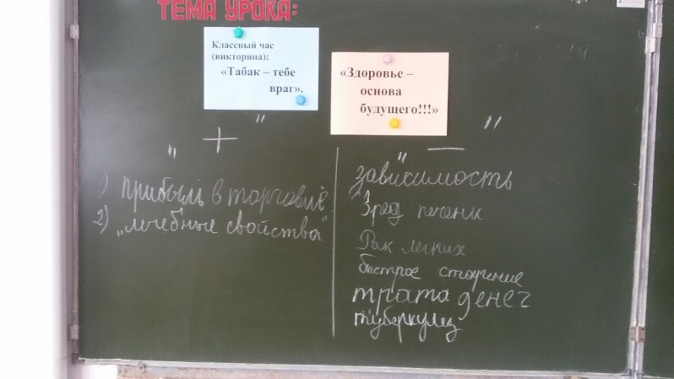 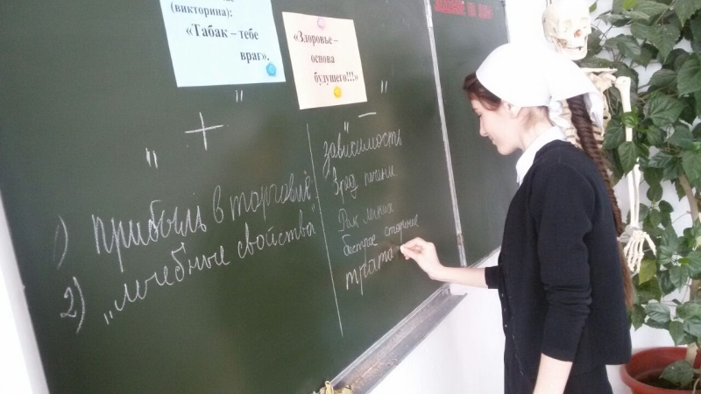**Кл.час «Табак – тебе враг» -8 «б» класс -28.02.17г**

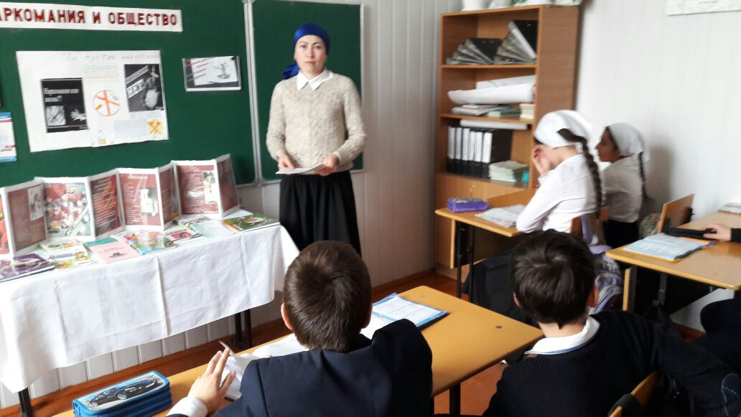 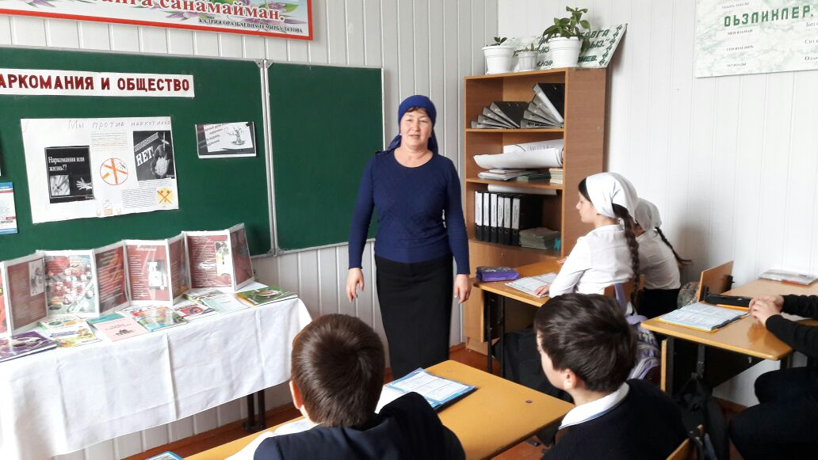 **Кл.час «Наркомания и общество» в 6 «а» классе – 3 март**

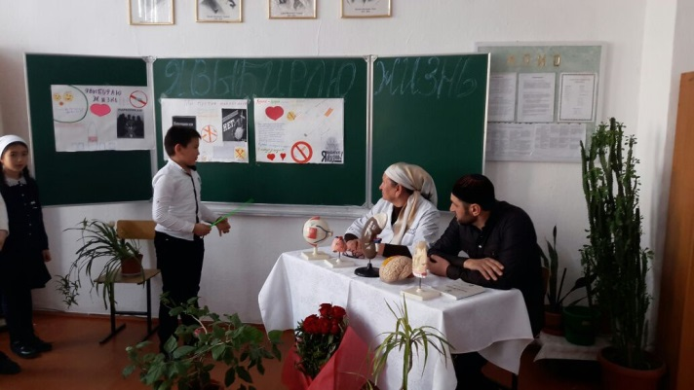 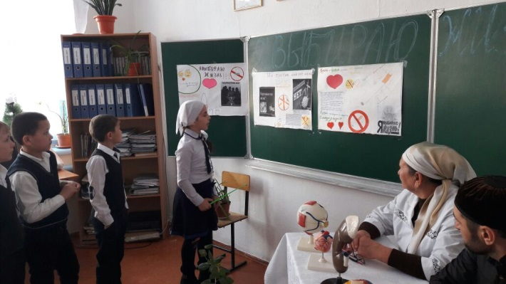 **Профил.беседа преподавателя ДНВ Темиралиева В.И. и медработника шк. Сауровой К.**

**Фото-** **Профилактическая операция «Дети России»**  **(с 16 по 26 апреля)**

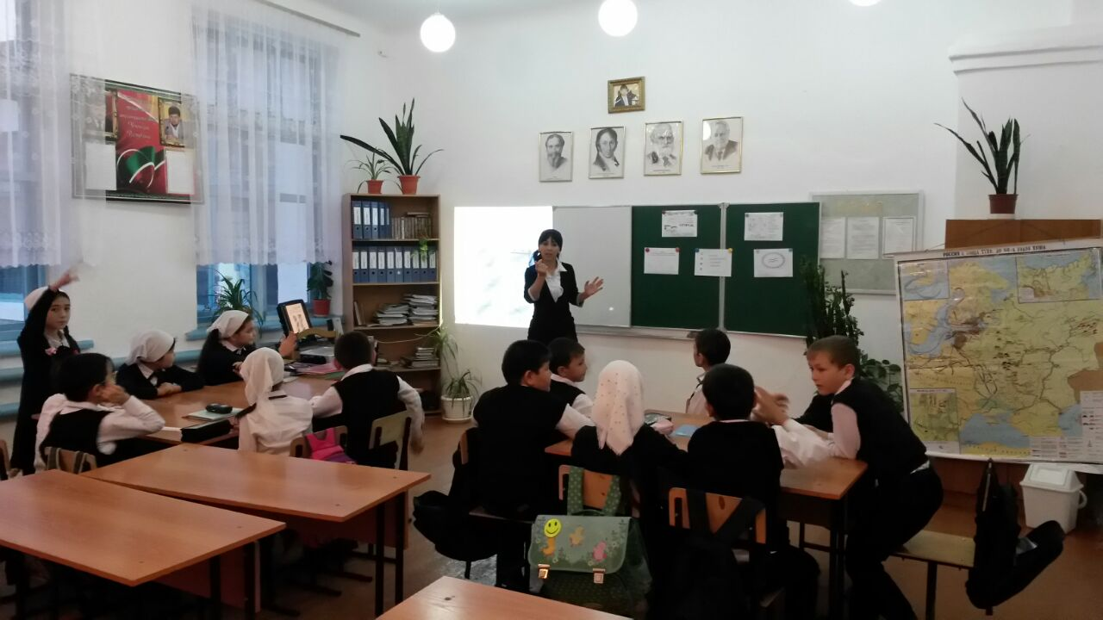 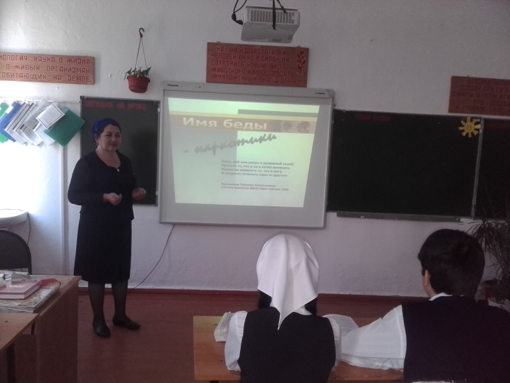 **Кл.час в 4б класс е Кл.час в 8б классе**

**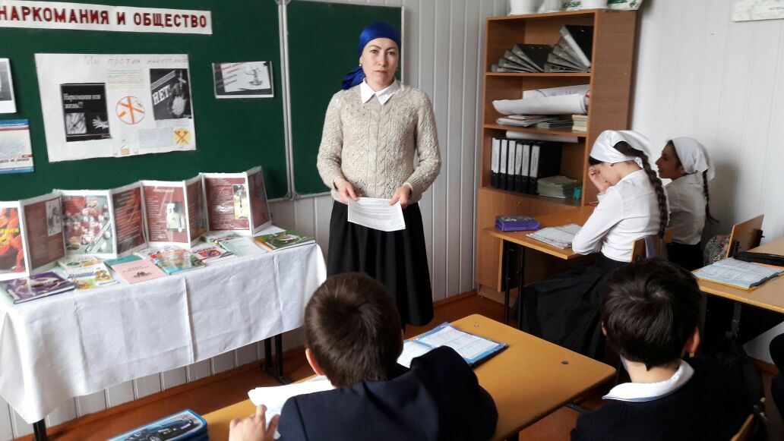  кл.час в 6а классе совместно с библиотекарем**

**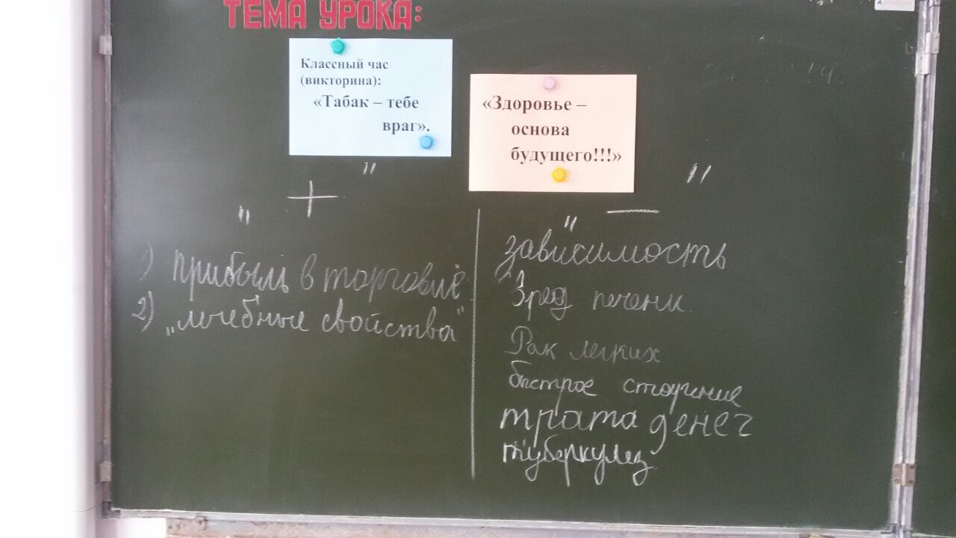 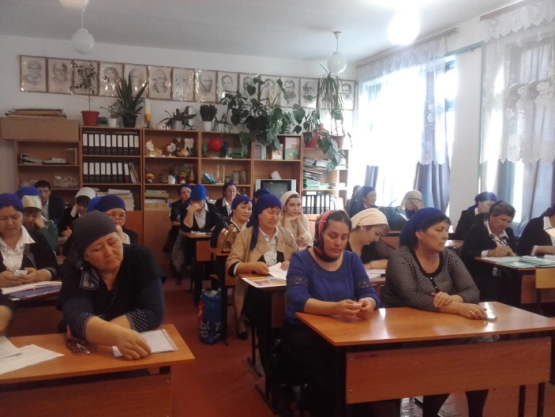 кл.час «Табак-тебе враг»-апрель Собрание с педколлективом**  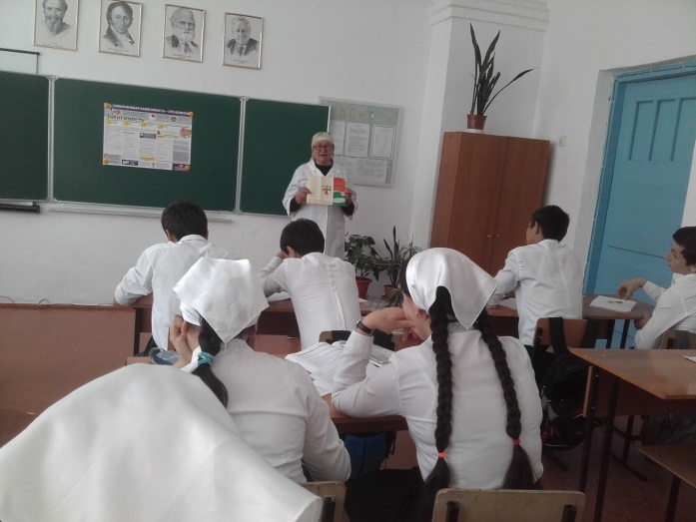 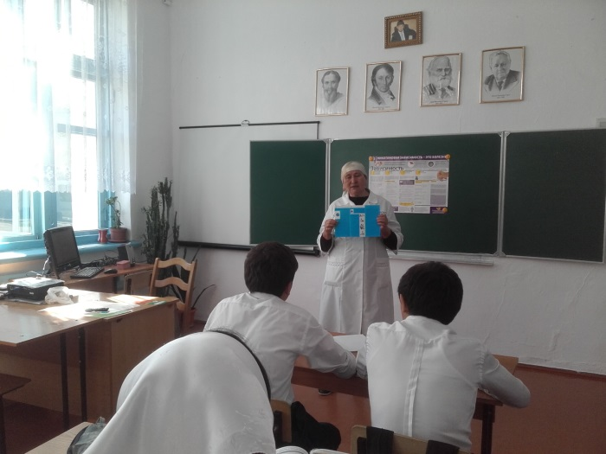**Беседа школьной медсестры** **среди старшеклассников-апрель**

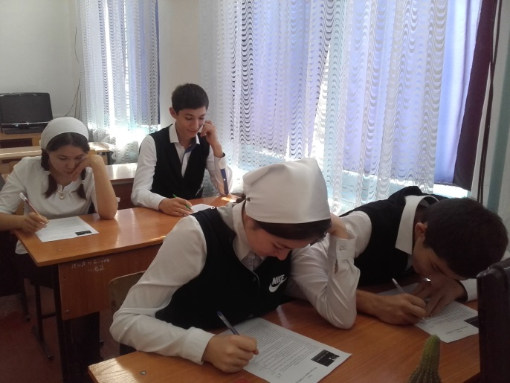 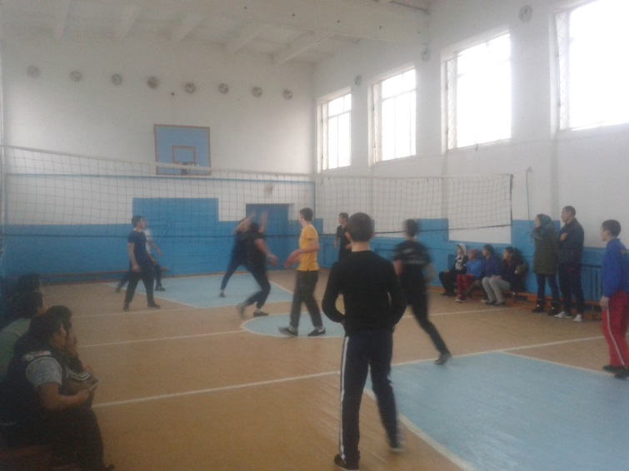

**Тестировани11 класс Баскетбол среди юношей**

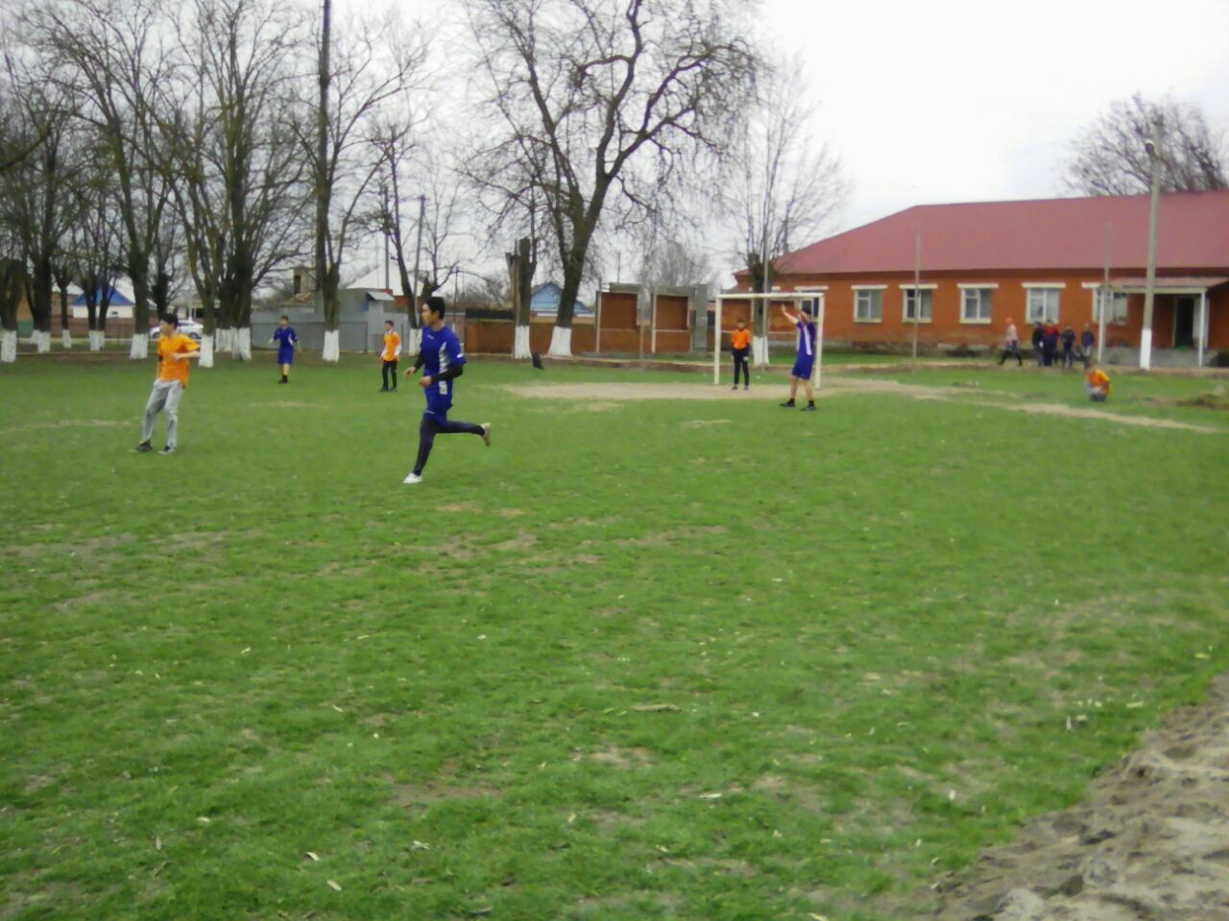 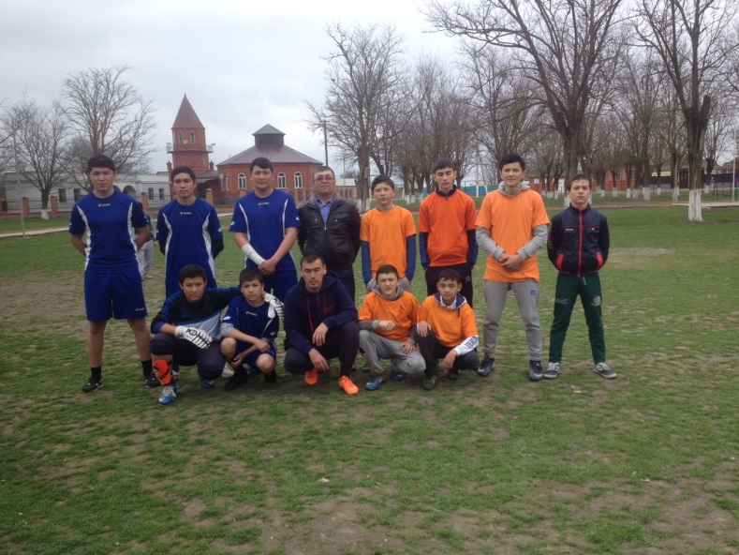 **Товарищеская встреча по футболу в Сары-Су – 24.04.17**

**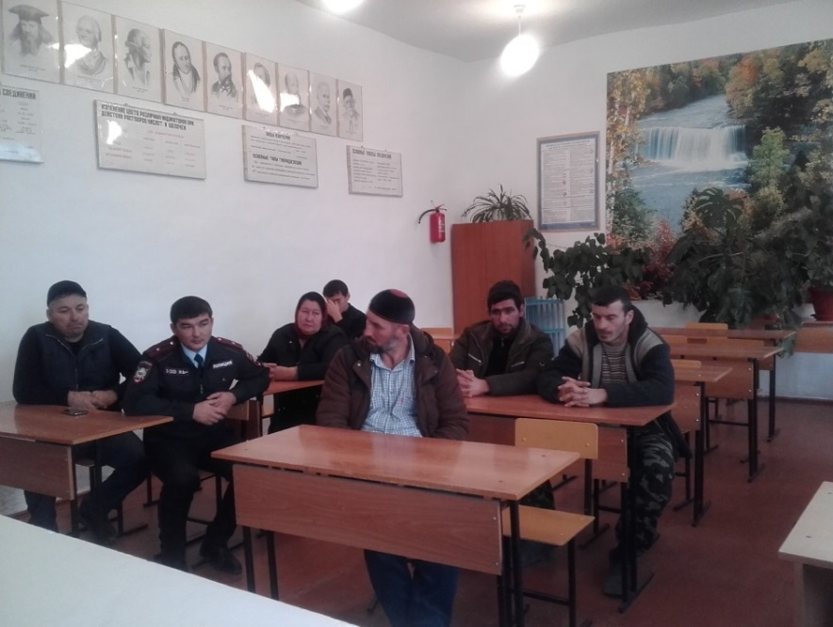 Встреча ПОП с родителями**

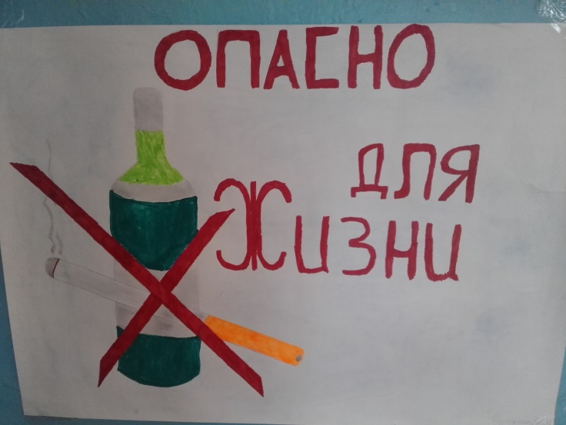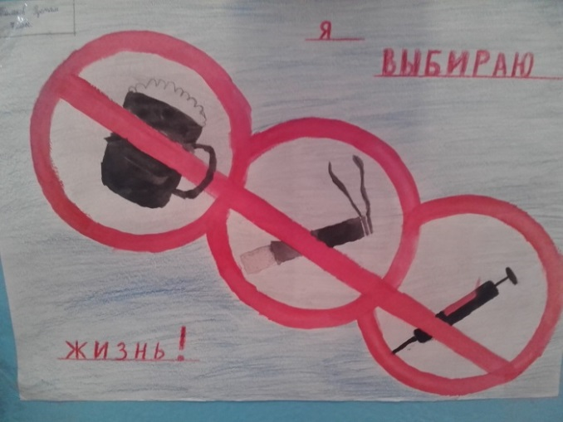

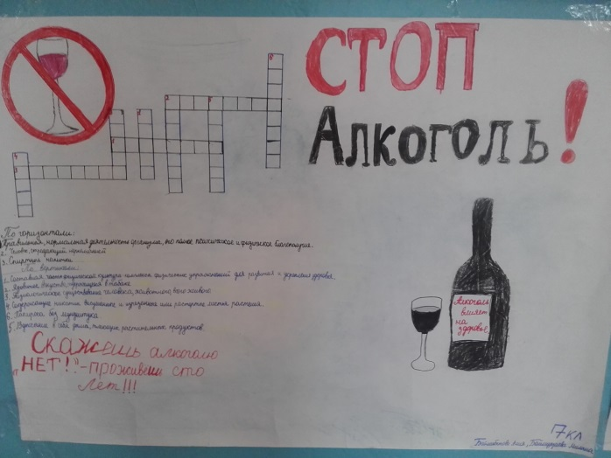 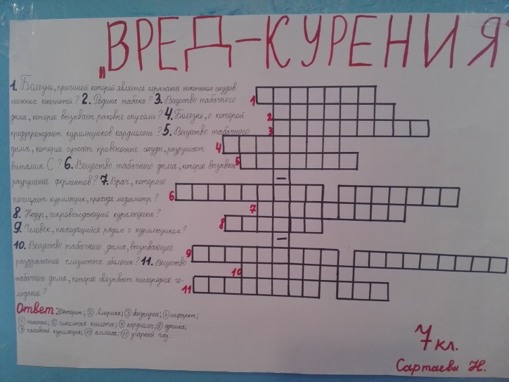 **Выставка плакатов по профилактике наркомании, алкоголя и табакокурения-24.04.17**

**Фото «Зарница» - 6 май**

